البطاقة الفنية للمقطع التعلمي رقم 4 | المعادلات والمتراجحات + الأشعة والانسحاب+ المعالم

الكفاءة التي يستهدفها المقطع التعلمي :
- يحل مشكلات متعلقة بتوظيف المعادلات من الدرجة الأولى بمجهول واحد و الانسحاب والأشعة والمعالم
مركبات الكفاءة المستهدفة:
- يمتلك بعض خواص الأعداد الحقيقية والعمليات عليها وخوارزميات حل معادلات من الدرجة الأولى بمجهول واحد من خلال وضعيات ذات دلالة ( ترييض مشكل )
- يتعرف على الكائنات هندسية (الشعاع) وخواص وعلاقات الاشعة والانسحاب ( مفهوم الشعاع )..
- يوظف خواص وعلاقات الأشعة والانسحاب وينجز إنشاءات هندسية بإجرءات مبررة ويستعمل مصطلحات ورموز وتعابير سليمة ، ويبني براهين ويحررها.
ابواب وموارد المقطع التعلمي :
- المعادلات والمتراجحات :
- حل معادلة يؤول حلها إلى حل "معادلة جداء معدوم" + تعلم الإدماج 1 ( إدماج جزئي )
- حل مشكلات بتوظيف معادلات من الدرجة الأولى بمجهول واحد + تعلم الإدماج 2 ( إدماج جزئي )
- حل متراجحة من الدرجة الأولى و تمثيل مجموعة حلولها على مستقيم مدرج + تعلم الإدماج 3 ( إدماج جزئي )
- حل مشكلات بتوظيف المتراجحات من الدرجة الأولى + تعلم الإدماج 4 ( إدماج جزئي )
- الأشعة والإنسحاب:
- تعريف شعاع انطلاقا من الانسحاب + تعلم الإدماج 1 ( إدماج جزئي )
- معرفة شروط تساوي شعاعين واستعمالها + تعلم الإدماج 2 ( إدماج جزئي )
- تركيب انسحابين، مجموعين شعاعين + تعلم الإدماج 3 ( إدماج جزئي )
- معرفة علاقة شال واستعمالها لإنشاء مجموع شعاعين +تعلم الإدماج 4 ( إدماج جزئي )
- المعالم :
- قراءة مركبتي شعاع في معلم
- تمثيل شعاع بمعرفة مركبتيه.+ تعلم الإدماج 1 ( إدماج جزئي )
- حساب مركبتي شعاع بمعرفة إحداثيي مبدأ ونهاية ممثله.+ تعلم الإدماج 2 ( إدماج جزئي )
- حساب إحداثي منتصف قطعة بمعرفة إحداثيي كل من طرفيها.
- حساب المسافة بين نقطتين في معلم متعامد متجانس.+ تعلم الإدماج 3 ( إدماج جزئي )
- تصحيح الوضعية الإنطلاقية . ( إدماج كلي )
- المعالجة البيداغوجية

الأستاذ : روجان شارف | متوسطة: عياش ابراهيم استدية - مستغانم | المستوى : 4 متوسط | مذكرة رقم : 1
السندات والوسائل : ك م، المنهاج، الوثيقة المرافقة و السبورة، كراس البحث، الحاسبة |  | الميدان المعرفي : أنشطة عددية
المقطع التعلمي 4 : المعادلات والمتراجحات
المورد المعرفي 1 : المعادلات من الدرجة الأولى بمجهول واحد
الكفاءة المستهدفة : معرفة المعادلات من الدرجة الأولى بمجهول واحد وحلها.

مركبات الكفاءة المستهدفة | - يمتلك بعض خواص الأعداد الحقيقية والعمليات عليها وخوارزميات حل المعادلات من الدرجة الأولى بمجهول واحد من خلال وضعيات ذات دلالة.  - يوظف الأعداد الحقيقة والعمليات عليها والحساب الحرفي ( المعادلات من الدرجة الأولى بمجهول واحد) في وضعيات وسياقات مختلفة.  - يستثمر المناسبات التي توفرها أنشطة القسم والوضعيات لتطوير الكفاءات العرضية وترسيخ القيم والمواقف .
أهداف الوضعية التعلمية | - المعادلة من الدرجة الأولى بمجهول واحد  - حل المعادلة
خصائص الوضعية التعلمية وطبيعتها | - من المادة ويمكن اسقاطها على الواقع مباشرة .  - لا تتطلب بحث مطول.
السندات المستعملة | - النص على السبورة أو القصصات
صعوبات متوقعة | - التركيز على التفرقة بين المساواة والمعادلة على أن الأولى مفتوحة والثانية مساواة شرطية تكون صحيحة عند ايجاد المجهول
تشخيص
نص الوضعية | مراد بائع خضروات يشتري سلعته من من السةق الجملة ليعيد بيعها لكسب رزقه ، اشترى 30 صندوق من البطاطا وزن الصندوق الواحد هو 40KG مع شحن هذه الصناديق بثمن 3000DA  - إذا كانت التكلفة الإجمالية هي 52200DA  - عبر بمعادلة عن سعر الكيلو غرام الواحد من البطاطا.  - استنتج سعر الكيلو غرام الواحد.
الحوصلة وبناء الموارد | 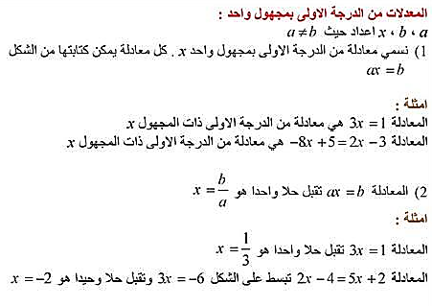  $$a≠0$$  $$a≠0$$
إعادة الاستثمار | - تطبيق : رقم 3ص 69 ( من الكتاب المدرسي )
الأستاذ : روجان شارف | متوسطة: عياش ابراهيم استدية - مستغانم | المستوى : 4 متوسط | مذكرة رقم : 2
السندات والوسائل : ك م، المنهاج، الوثيقة المرافقة و السبورة، كراس البحث، الحاسبة |  | الميدان المعرفي : أنشطة عددية
المقطع التعلمي 4 : المعادلات والمتراجحات
المورد المعرفي 1 : ترييض مشكل
الكفاءة المستهدفة : حل مشكلات بتوظيف معادلات من الدرجة الأولى بمجهول واحد. ( ترييض مشكل)

مركبات الكفاءة المستهدفة | - يمتلك بعض خواص الأعداد الحقيقية والعمليات عليها وخوارزميات حل المعادلات من الدرجة الأولى بمجهول واحد من خلال وضعيات ذات دلالة.( ترييض مشكل)  - يوظف الأعداد الحقيقة والعمليات عليها والحساب الحرفي ( المعادلات من الدرجة الأولى بمجهول واحد) في وضعيات وسياقات مختلفة.  - يستثمر المناسبات التي توفرها أنشطة القسم والوضعيات لتطوير الكفاءات العرضية وترسيخ القيم والمواقف .
أهداف الوضعية التعلمية | - ترييض مشكل
خصائص الوضعية التعلمية وطبيعتها | - من المادة ويمكن اسقاطها على الواقع مباشرة .  - لا تتطلب بحث مطول.
السندات المستعملة | - النص على السبورة أو القصصات
صعوبات متوقعة | - الإنتقال من التعبير اللغوي إلى التعبيير الرمزي  - اختيار المجهول
تشخيص
نص الوضعية | 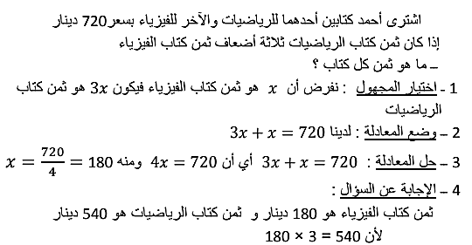
الحوصلة وبناء الموارد | 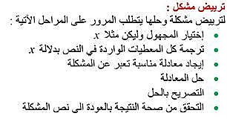  مثال : الوضعية
إعادة الاستثمار | 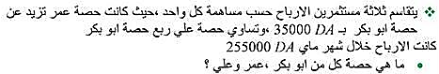
الأستاذ : روجان شارف | متوسطة: عياش ابراهيم استدية - مستغانم | المستوى : 4 متوسط | مذكرة رقم : 3
السندات والوسائل : ك م، المنهاج، الوثيقة المرافقة و السبورة، كراس البحث، الحاسبة |  | الميدان المعرفي : أنشطة عددية
المقطع التعلمي 4 : المعادلات والمتراجحات
المورد المعرفي 1 : معادلة جداء معدوم
الكفاءة المستهدفة : حل معادلة جداء معدوم

مركبات الكفاءة المستهدفة | - يمتلك بعض خواص الأعداد الحقيقية والعمليات عليها وخوارزميات حل المعادلات من الدرجة الأولى بمجهول واحد من خلال وضعيات ذات دلالة.( حل معادلة جداء معلوم)  - يوظف الأعداد الحقيقة والعمليات عليها والحساب الحرفي ( المعادلات من الدرجة الأولى بمجهول واحد) في وضعيات وسياقات مختلفة.  - يستثمر المناسبات التي توفرها أنشطة القسم والوضعيات لتطوير الكفاءات العرضية وترسيخ القيم والمواقف .
أهداف الوضعية التعلمية | - حل معادلة جداء معلوم
خصائص الوضعية التعلمية وطبيعتها | - من المادة ويمكن اسقاطها على الواقع مباشرة .  - لا تتطلب بحث مطول.
السندات المستعملة | - النص على السبورة أو القصصات
صعوبات متوقعة | - التنفسير السليم للوضعية
تشخيص
نص الوضعية | 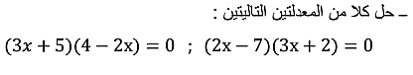  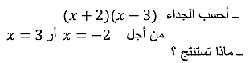  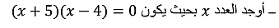
الحوصلة وبناء الموارد | 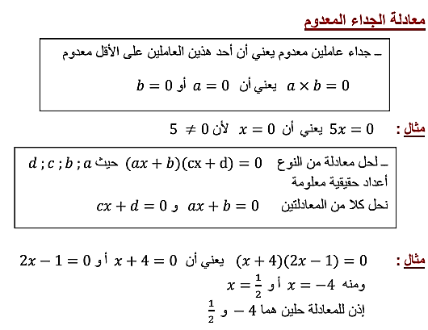
إعادة الاستثمار | 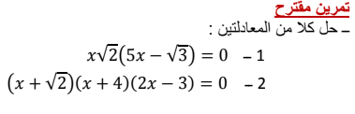
الأستاذ : روجان شارف | متوسطة: عياش ابراهيم استدية - مستغانم | المستوى : 4 متوسط | مذكرة رقم : 4
السندات والوسائل : ك م، المنهاج، الوثيقة المرافقة و السبورة، كراس البحث، الحاسبة |  | الميدان المعرفي : أنشطة عددية
المقطع التعلمي 4 : المعادلات والمتراجحات
المورد المعرفي 4 : تعلم الإدماج 1 ( إدماج جزئي )
الموارد المستهدفة : معادلة من الدرجة الأولى بمجهول واحد
ترييض مشكل
معادلة جداء معدوم.

مركبات الكفاءة المستهدفة | - يمتلك بعض خواص الأعداد الحقيقية والعمليات عليها وخوارزميات حل المعادلات من الدرجة الأولى بمجهول واحد من خلال وضعيات ذات دلالة.( حل معادلة جداء معلوم)  - يوظف الأعداد الحقيقة والعمليات عليها والحساب الحرفي ( المعادلات من الدرجة الأولى بمجهول واحد) في وضعيات وسياقات مختلفة.  - يستثمر المناسبات التي توفرها أنشطة القسم والوضعيات لتطوير الكفاءات العرضية وترسيخ القيم والمواقف .
أهداف الوضعية الإدماجية 1 | - حل معادلة من الدرجة الأولى بمجهول واحد.
أهداف الوضعية الإدماجية 2 | - ترييض مشكلة
أهداف الوضعية الإدماجية 3 | - حل معادلة يؤول حلها إلى حل معادلة جداء معدوم.
السندات المستعملة | - النص على السبورة أو القصصات
نص الوضعية | الوضعية الإدماجية 1 :  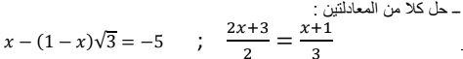  الوضعية الإدماجية 2 :  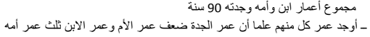  الوضعية الإدماجية 3 :  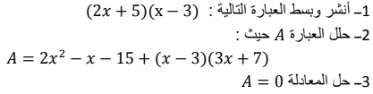
أنشطة دعم | - من الكتاب المدرسي ( طرائق وتمارين محلولة ) ص

الأستاذ : روجان شارف | متوسطة: عياش ابراهيم استدية - مستغانم | المستوى : 4 متوسط | مذكرة رقم : 5
السندات والوسائل : ك م، المنهاج، الوثيقة المرافقة و السبورة، كراس البحث، الحاسبة |  | الميدان المعرفي : أنشطة عددية
المقطع التعلمي 4 : المعادلات والمتراجحات
المورد المعرفي 1 : المتراجحات من الدرجة الأولى بمجهول واحد.
الكفاءة المستهدفة : معرفة كيفية حل متراجحة من الدرجة الأولى بمجهول واحد.

مركبات الكفاءة المستهدفة | - يمتلك بعض خواص الأعداد الحقيقية والعمليات عليها وخوارزميات حل المعادلات والمتراجحات من الدرجة الأولى بمجهول واحد من خلال وضعيات ذات دلالة.  - يوظف الأعداد الحقيقة والعمليات عليها والحساب الحرفي في وضعيات وسياقات مختلفة.  - يستثمر المناسبات التي توفرها أنشطة القسم والوضعيات لتطوير الكفاءات العرضية وترسيخ القيم والمواقف .
أهداف الوضعية التعلمية | - حل معادلة من الدرجة الأولى بمجهول واحد
خصائص الوضعية التعلمية وطبيعتها | - من المادة ويمكن اسقاطها على الواقع مباشرة .  - لا تتطلب بحث مطول.
السندات المستعملة | - النص على السبورة أو القصصات
صعوبات متوقعة | - التنفسير السليم للوضعية
تشخيص | 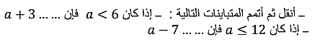
نص الوضعية | 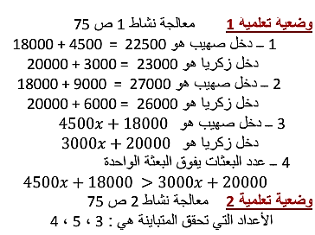
الحوصلة وبناء الموارد | 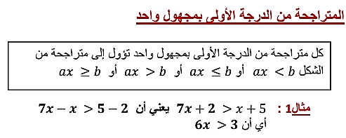  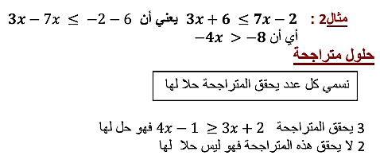
إعادة الاستثمار | 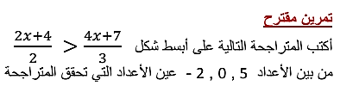

الأستاذ : روجان شارف | متوسطة: عياش ابراهيم استدية - مستغانم | المستوى : 4 متوسط | مذكرة رقم : 6
السندات والوسائل : ك م، المنهاج، الوثيقة المرافقة و السبورة، كراس البحث، الحاسبة |  | الميدان المعرفي : أنشطة عددية
المقطع التعلمي 4 : المعادلات والمتراجحات
المورد المعرفي 1 : حل متراجحة من الدرجة الأولى و تمثيل مجموعة حلولها على مستقيم مدرج
الكفاءة المستهدفة : حل متراجحة من الدرجة الأولى و تمثيل مجموعة حلولها على مستقيم مدرج

مركبات الكفاءة المستهدفة | - يمتلك بعض خواص الأعداد الحقيقية والعمليات عليها وخوارزميات حل المعادلات والمتراجحات من الدرجة الأولى بمجهول واحد من خلال وضعيات ذات دلالة.  - يوظف الأعداد الحقيقة والعمليات عليها والحساب الحرفي في وضعيات وسياقات مختلفة.  - يستثمر المناسبات التي توفرها أنشطة القسم والوضعيات لتطوير الكفاءات العرضية وترسيخ القيم والمواقف .
أهداف الوضعية التعلمية | - حل معادلة من الدرجة الأولى بمجهول واحد
خصائص الوضعية التعلمية وطبيعتها | - من المادة ويمكن اسقاطها على الواقع مباشرة .  - لا تتطلب بحث مطول.
السندات المستعملة | - النص على السبورة أو القصصات
صعوبات متوقعة | - التنفسير السليم للوضعية
نص الوضعية | 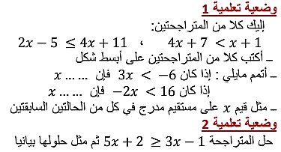
الحوصلة وبناء الموارد | 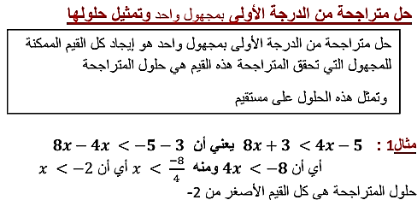  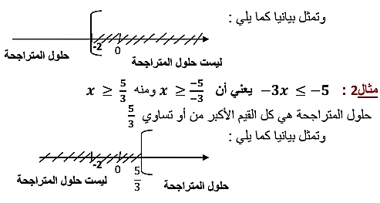
إعادة الاستثمار | 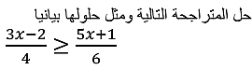

الأستاذ : روجان شارف | متوسطة: عياش ابراهيم استدية - مستغانم | المستوى : 4 متوسط | مذكرة رقم : 7
السندات والوسائل : ك م، المنهاج، الوثيقة المرافقة و السبورة، كراس البحث، الحاسبة |  | الميدان المعرفي : أنشطة عددية
المقطع التعلمي 4 : المعادلات والمتراجحات
المورد المعرفي 4 : تعلم الإدماج ( إدماج جزئي )
الموارد المستهدفة : - المتراجحة من الدرجة الأولى بمجهول واحد
- - حل متراجحة من الدرجة الأولى و تمثيل مجموعة حلولها على مستقيم مدرج

مركبات الكفاءة المستهدفة | - يمتلك بعض خواص الأعداد الحقيقية والعمليات عليها وخوارزميات حل المتراجحات من الدرجة الأولى بمجهول واحد من خلال وضعيات ذات دلالة.  - يوظف الأعداد الحقيقة والعمليات عليها والحساب الحرفي ( المتراجحة من الدرجة الأولى بمجهول واحد) في وضعيات وسياقات مختلفة.  - يستثمر المناسبات التي توفرها أنشطة القسم والوضعيات لتطوير الكفاءات العرضية وترسيخ القيم والمواقف .
السندات المستعملة | - النص على السبورة أو القصصات
نص الوضعية | الوضعية الإدماجية 1 : رقم 1 ص 79  الوضعية الإدماجية 2 : رقم 5 ص 79
أنشطة دعم | - من الكتاب المدرسي ( طرائق وتمارين محلولة ) ص 78

الأستاذ : روجان شارف | متوسطة: عياش ابراهيم استدية - مستغانم | المستوى : 4 متوسط | مذكرة رقم : 8
السندات والوسائل : ك م، المنهاج، الوثيقة المرافقة و السبورة، كراس البحث، الحاسبة |  | الميدان المعرفي : أنشطة عددية
المقطع التعلمي 4 : المعادلات والمتراجحات
المورد المعرفي 4 : حل مشكلات بتوظيف المتراجحات من الدرجة الأولى (ج1)
الكفاءة المستهدفة : يعرف التلميذ كيفية معالجة بعض المشكلات.

مركبات الكفاءة المستهدفة | - يمتلك بعض خواص الأعداد الحقيقية والعمليات عليها وخوارزميات حل المتراجحات من الدرجة الأولى بمجهول واحد من خلال وضعيات ذات دلالة.  - يوظف الأعداد الحقيقة والعمليات عليها والحساب الحرفي ( المتراجحات من الدرجة الأولى بمجهول واحد) في وضعيات وسياقات مختلفة.  - يستثمر المناسبات التي توفرها أنشطة القسم والوضعيات لتطوير الكفاءات العرضية وترسيخ القيم والمواقف .
أهداف الوضعية الإدماجية | - حل مشكلات بتوظيف المتراجحات من الدرجة الأولى
السندات المستعملة | - النص على السبورة أو القصصات
نص الوضعية | الوضعية الإدماجية 1 : رقم 3 ص 81

الأستاذ : روجان شارف | متوسطة: عياش ابراهيم استدية - مستغانم | المستوى : 4 متوسط | مذكرة رقم : 7
السندات والوسائل : ك م، المنهاج، الوثيقة المرافقة و السبورة، كراس البحث، الحاسبة |  | الميدان المعرفي : أنشطة عددية
المقطع التعلمي 4 : المعادلات والمتراجحات
المورد المعرفي 4 : حل مشكلات بتوظيف المتراجحات من الدرجة الأولى (ج2)
الكفاءة المستهدفة : يعرف التلميذ كيفية معالجة بعض المشكلات.

مركبات الكفاءة المستهدفة | - يمتلك بعض خواص الأعداد الحقيقية والعمليات عليها وخوارزميات حل المتراجحات من الدرجة الأولى بمجهول واحد من خلال وضعيات ذات دلالة.  - يوظف الأعداد الحقيقة والعمليات عليها والحساب الحرفي ( المتراجحات من الدرجة الأولى بمجهول واحد) في وضعيات وسياقات مختلفة.  - يستثمر المناسبات التي توفرها أنشطة القسم والوضعيات لتطوير الكفاءات العرضية وترسيخ القيم والمواقف .
أهداف الوضعية الإدماجية | - حل مشكلات بتوظيف المتراجحات من الدرجة الأولى
السندات المستعملة | - النص على السبورة أو القصصات
نص الوضعية | 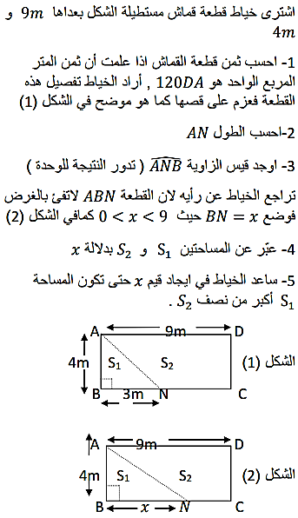  الوضعية الإدماجية :

الأستاذ : روجان شارف | متوسطة: عياش ابراهيم استدية - مستغانم | المستوى : 4 متوسط | مذكرة رقم : 1
السندات والوسائل : ك م، المنهاج، الوثيقة المرافقة و السبورة، كراس البحث، الحاسبة |  | الميدان المعرفي : أنشطة هندسية
المقطع التعلمي 4 : الأشعة والانسحــاب
المورد المعرفي 1 : مفهوم الشعــاع
الكفاءة المستهدفة : معرفة الشعاع انطلاقاً من الإنسحاب.

مركبات الكفاءة المستهدفة | - يتعرف على الكائنات هندسية (الشعاع) وخواص وعلاقات الاشعة والانسحاب ( مفهوم الشعاع ).  - يوظف خواص وعلاقات الأشعة والانسحاب وينجز إنشاءات هندسية بإجرءات مبررة ويستعمل مصطلحات ورموز وتعابير سليمة ، ويبني براهين ويحررها.  - يستثمر المناسبات التي توفرها أنشطة القسم والوضعيات لتطوير الكفاءات العرضية وترسيخ القيم والمواقف .
أهداف الوضعية التعلمية | - تعريف الشعاع انطلاقاً من الإنسحاب.
خصائص الوضعية التعلمية وطبيعتها | - من المادة ويمكن اسقاطها على الواقع مباشرة .  - لا تتطلب بحث مطول.
السندات المستعملة | - النص على السبورة أو القصصات
صعوبات متوقعة | - ايجاد منحى وطول واتجاه الشعاع
نص الوضعية | 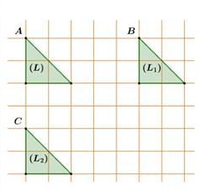  إليك الأشكال التالية :  يمكن ازاحة الشكل (L) للحصول على الشكلين (L1) و(L2) ماهو الانسحاب الذي يحول :  - الشكل (L) إلى الشكل (L1)  - الشكل (L) إلى الشكل (L2)  - عبن المنحى والإتجاه والطول لكل انسحاب .
الحوصلة وبناء الموارد | - A و Bنقطتان مختلفتان من المستوي :  الانسحاب الذي يحول A إلى B يعرف شعاعا نرمز له بالرمز$\vec{U}$ مثلا.  مثال :  - نقول إن الشعاع $\vec{AB}$ ممثل الشعاع $\vec{U}$ و نكتب : $\vec{AB}$= $\vec{U}$ .  - الإتجاه من A إلى B هو اتجاه الشعاع $\vec{U}$  - منحى المستقيم (AB) هو منحى الشعاع $\vec{U}$  - طول القطعة [AB] هو طول الشعاع $\vec{U}$  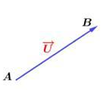  الانسحاب الذي شعاعه $\vec{AB}$ هو الانسحاب الذي يحول A إلى B
إعادة الاستثمار | - تطبيق : رقم 2 ص 196 ( من الكتاب المدرسي )
الأستاذ : روجان شارف | متوسطة: عياش ابراهيم استدية - مستغانم | المستوى : 4 متوسط | مذكرة رقم : 2
السندات والوسائل : ك م، المنهاج، الوثيقة المرافقة و السبورة، كراس البحث، الحاسبة |  | الميدان المعرفي : أنشطة هندسية
المقطع التعلمي 4 : الأشعة والانسحــاب.
المورد المعرفي 2 : تساوي شعاعين.
الكفاءة المستهدفة : معرفة شروط تساوي شعاعين واستعمالها.

مركبات الكفاءة المستهدفة | - يتعرف على الكائنات هندسية (الشعاع) وخواص وعلاقات الاشعة والانسحاب ( مفهوم الشعاع ).  - يوظف خواص وعلاقات الأشعة والانسحاب وينجز إنشاءات هندسية بإجرءات مبررة ويستعمل مصطلحات ورموز وتعابير سليمة ، ويبني براهين ويحررها.  - يستثمر المناسبات التي توفرها أنشطة القسم والوضعيات لتطوير الكفاءات العرضية وترسيخ القيم والمواقف .
أهداف الوضعية التعلمية | - معرفة شروط تساوي شعاعين واستعمالها
خصائص الوضعية التعلمية وطبيعتها | - من المادة ويمكن اسقاطها على الواقع مباشرة .  - لا تتطلب بحث مطول.
السندات المستعملة | - النص على السبورة أو القصصات
صعوبات متوقعة | - توظيف خواص متوازي الأضلاع.
نص الوضعية | 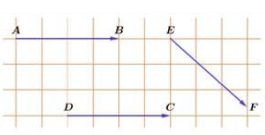  إليك الأشكال التالية :  - قارن بين الانسحابات الثلاث من حيث المنحى والاتجاه والطول  - ما نوع الرباعي ABCD ؟ علّل  - بين أن للقطعتين [AC] و [BD] نفس المنتصف.
الحوصلة وبناء الموارد | الشعاعان المتساويان هما شعاعان لهما نفس المنحى و نفس الاتجاه و نفس الطول  مثال :  الشعاعان $\vec{AB}$ و $\vec{CD}$ متساويان يعي ان :  - المستقيمين (AB) و (CD) لهما نفس المنحى.  - لنصفي المستقيمين [AB) و [CD) نفس الإتجاه.  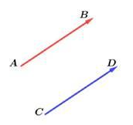  - AB=CD  خواص :  A و B و C و D أربع نقط من المستوي بحيث أن النقطتين C و D لا تنتميان إلى المستقيم (AB) .  - إذا كان $\vec{CD}$ = $\vec{AB}$ يعني أن ABCD متوازي أضلاع .  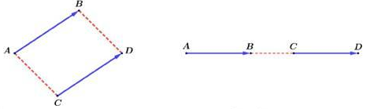  - إذا كان ABCD متوازي الأضلاع فإن $\vec{CD}$ = $\vec{AB}$.  - A و B و C و D أربع نقط من المستوي:  - $\vec{CD}$ = $\vec{AB}$ يعني أن للقطعتين [AD] و [BC] نفس المنتصف.  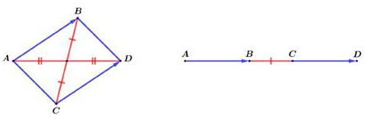  - A , B ، C ثلاث نقاط :  - إذا كان M منتصف [AB] فإن $\vec{AM}$ = $\vec{MB}$  - إذا كان $\vec{AM}$ = $\vec{MB}$ فإن M منتصف [AB]  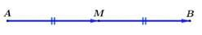
إعادة الاستثمار | - تطبيق : رقم 6 و 7 ص 196 ( من الكتاب المدرسي )

الأستاذ : روجان شارف | متوسطة: عياش ابراهيم استدية - مستغانم | المستوى : 4 متوسط | مذكرة رقم : 1
السندات والوسائل : ك م، المنهاج، الوثيقة المرافقة و السبورة، كراس البحث، الحاسبة |  | الميدان المعرفي : أنشطة هندسية
المقطع التعلمي 4 : الأشعة والانسحــاب
المورد المعرفي 1 : تعلم الإدماج 1 ( إدماج جزئي )
الموارد المستهدفة : مفهوم الشعاع انطلاقاً من الإنسحاب.
معرفة شروط تساوي شعاعين واستعمالها.

مركبات الكفاءة المستهدفة | - يتعرف على الكائنات هندسية (الشعاع) وخواص وعلاقات الاشعة والانسحاب ( مفهوم الشعاع ).  - يوظف خواص وعلاقات الأشعة والانسحاب وينجز إنشاءات هندسية بإجرءات مبررة ويستعمل مصطلحات ورموز وتعابير سليمة ، ويبني براهين ويحررها.  - يستثمر المناسبات التي توفرها أنشطة القسم والوضعيات لتطوير الكفاءات العرضية وترسيخ القيم والمواقف .
أهداف الوضعية الإدماجية 1 | - استعمال متوازي الأضلاع في البرهان على أن الشعاعين متساويان.
أهداف الوضعية الإدماجية 2 | - استعمال تساوي الشعاعين في البرهان على الربعي متوازي الأضلاع .
السندات المستعملة | - النص على السبورة أو القصصات
نص الوضعية | الوضعية الإدماجية 1 :  ABC مثلث ، I منتصف [BC] ، D نقطة بحيث $\vec{ID}$= $\vec{AI}$  - برهن أن $\vec{CD}$= $\vec{AB}$  الوضعية الإدماجية 2 :  ABCD متوازي الأضلاع و $\vec{CF}$= $\vec{BE}$  - برهن أن الرباعي ADFE متوازي الأَضلاع.
أنشطة دعم | - من الكتاب المدرسي ( طرائق وتمارين محلولة ) ص 194

الأستاذ : روجان شارف | متوسطة: عياش ابراهيم استدية - مستغانم | المستوى : 4 متوسط | مذكرة رقم : 3
السندات والوسائل : ك م، المنهاج، الوثيقة المرافقة و السبورة، كراس البحث، الحاسبة |  | الميدان المعرفي : أنشطة هندسية
المقطع التعلمي 4 : الأشعة والانسحــاب
المورد المعرفي 3 : تركيب انسحابين ( مجموع شعاعين)
الكفاءة المستهدفة : معرفة علاقة شال واستعمالها لإنشاء مجموع شعاعين.

مركبات الكفاءة المستهدفة | - يتعرف على الكائنات هندسية (الشعاع) وخواص وعلاقات الاشعة والانسحاب ( تركيب شعاعين ).  - يوظف خواص وعلاقات الأشعة والانسحاب وينجز إنشاءات هندسية بإجرءات مبررة ويستعمل مصطلحات ورموز وتعابير سليمة ، ويبني براهين ويحررها.  - يستثمر المناسبات التي توفرها أنشطة القسم والوضعيات لتطوير الكفاءات العرضية وترسيخ القيم والمواقف .
أهداف الوضعية التعلمية | - معرفة علاقة شال واستعمالها لإنشاء مجموع شعاعين أو لإنشاء شعاع يحقق علاقة شعاعية معينة أو لإنجاز براهين بسيطة
خصائص الوضعية التعلمية وطبيعتها | - من المادة ويمكن اسقاطها على الواقع مباشرة .  - لا تتطلب بحث مطول.
السندات المستعملة | - النص على السبورة أو القصصات
صعوبات متوقعة | - استنتاج علاقة شال
نص الوضعية | 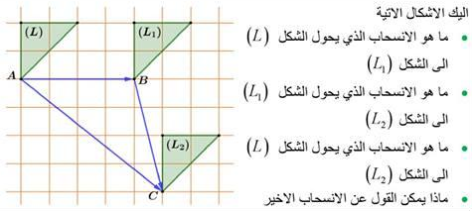
الحوصلة وبناء الموارد | 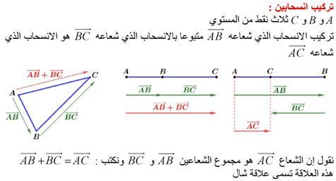  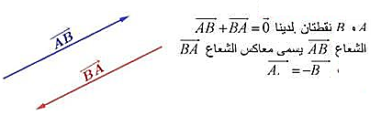
إعادة الاستثمار | - تطبيق : رقم 17 ص 197 ( من الكتاب المدرسي )

الأستاذ : روجان شارف | متوسطة: عياش ابراهيم استدية - مستغانم | المستوى : 4 متوسط | مذكرة رقم : 2
السندات والوسائل : ك م، المنهاج، الوثيقة المرافقة و السبورة، كراس البحث، الحاسبة |  | الميدان المعرفي : أنشطة هندسية
المقطع التعلمي 4 : الأشعة والانسحــاب
المورد المعرفي 2 : تعلم الإدماج 2 ( إدماج جزئي )
الموارد المستهدفة : مفهوم الشعاع انطلاقاً من الإنسحاب.
معرفة شروط تساوي شعاعين واستعمالها.
مجموع شعاعين – شعاعان متعاكسان

مركبات الكفاءة المستهدفة | - يتعرف على الكائنات هندسية (الشعاع) وخواص وعلاقات الاشعة والانسحاب  - يوظف خواص وعلاقات الأشعة والانسحاب وينجز إنشاءات هندسية بإجرءات مبررة ويستعمل مصطلحات ورموز وتعابير سليمة ، ويبني براهين ويحررها.  - يستثمر المناسبات التي توفرها أنشطة القسم والوضعيات لتطوير الكفاءات العرضية وترسيخ القيم والمواقف .
السندات المستعملة | - الكتاب المدرسي
نص الوضعية | الوضعية الإدماجية 1 : 9 ص 197  الوضعية الإدماجية 2 : 10 ص 197  الوضعية الإدماجية 3 : 11 ص 197  الوضعية الإدماجية 4 : 12 ص 197
أنشطة دعم | - من الكتاب المدرسي ( طرائق وتمارين محلولة ) ص 197

الأستاذ : روجان شارف | متوسطة: عياش ابراهيم استدية - مستغانم | المستوى : 4 متوسط | مذكرة رقم : 4
السندات والوسائل : ك م، المنهاج، الوثيقة المرافقة و السبورة، كراس البحث، الحاسبة |  | الميدان المعرفي : أنشطة هندسية
المقطع التعلمي 4 : الأشعة والانسحــاب
المورد المعرفي 4 : تمثيل مجموع شعاعين
الكفاءة المستهدفة : معرفة علاقة شال واستعمالها لإنشاء مجموع شعاعين.

مركبات الكفاءة المستهدفة | - يتعرف على الكائنات هندسية (الشعاع) وخواص وعلاقات الاشعة والانسحاب ( مفهوم الشعاع ).  - يوظف خواص وعلاقات الأشعة والانسحاب وينجز إنشاءات هندسية بإجرءات مبررة ويستعمل مصطلحات ورموز وتعابير سليمة ، ويبني براهين ويحررها.  - يستثمر المناسبات التي توفرها أنشطة القسم والوضعيات لتطوير الكفاءات العرضية وترسيخ القيم والمواقف .
أهداف الوضعية التعلمية | معرفة علاقة شال واستعمالها لإنشاء مجموع شعاعين.
خصائص الوضعية التعلمية وطبيعتها | - من المادة ويمكن اسقاطها على الواقع مباشرة .  - لا تتطلب بحث مطول.
السندات المستعملة | - النص على السبورة أو القصصات
صعوبات متوقعة | - تمثيل مجموع شعاعين متعاكسين في الإتجاه
نص الوضعية | 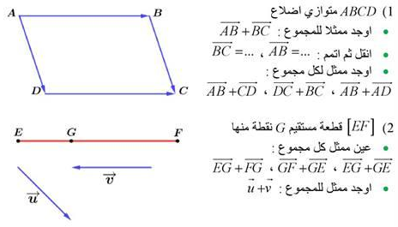
الحوصلة وبناء الموارد | 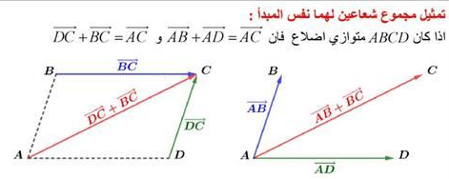
إعادة الاستثمار | - تطبيق : رقم 16 و 20 ص 197 ، 198 ( من الكتاب المدرسي )

الأستاذ : روجان شارف | متوسطة: عياش ابراهيم استدية - مستغانم | المستوى : 4 متوسط | مذكرة رقم : 3
السندات والوسائل : ك م، المنهاج، الوثيقة المرافقة و السبورة، كراس البحث، الحاسبة |  | الميدان المعرفي : أنشطة هندسية
المقطع التعلمي 4 : الأشعة والانسحــاب
المورد المعرفي 3 : تعلم الإدماج 3 ( إدماج جزئي )
الموارد المستهدفة : مفهوم الشعاع انطلاقاً من الإنسحاب.
معرفة شروط تساوي شعاعين واستعمالها.
مجموع شعاعين – شعاعان متعاكسان
تمثيل مجموع شعاعين

مركبات الكفاءة المستهدفة | - يتعرف على الكائنات هندسية (الشعاع) وخواص وعلاقات الاشعة والانسحاب  - يوظف خواص وعلاقات الأشعة والانسحاب وينجز إنشاءات هندسية بإجرءات مبررة ويستعمل مصطلحات ورموز وتعابير سليمة ، ويبني براهين ويحررها.  - يستثمر المناسبات التي توفرها أنشطة القسم والوضعيات لتطوير الكفاءات العرضية وترسيخ القيم والمواقف .
السندات المستعملة | - الكتاب المدرسي
نص الوضعية | الوضعية الإدماجية 1 : 1 ص 199  الوضعية الإدماجية 2 : 2 ص 199
أنشطة دعم | - من الكتاب المدرسي ( طرائق وتمارين محلولة ) ص 194 -195

